ФОТООТЧЁТ .
В соответствии с комплексным планом мероприятий по предупреждению ДДТТ на 2015-2016 учебный год, на основании писем УГИБДД ГУ МВД России по Ростовской области, письма МО и ПО Ростовской области, в целях безопасности несовершеннолетних, предупреждения детского дорожно-транспортного травматизма в ДОУ проведены профилактические мероприятия «Зимним дорогам - безопасное движение» с 20.12.2015 г по 20.01.2016 г. Проведены следующие мероприятия:
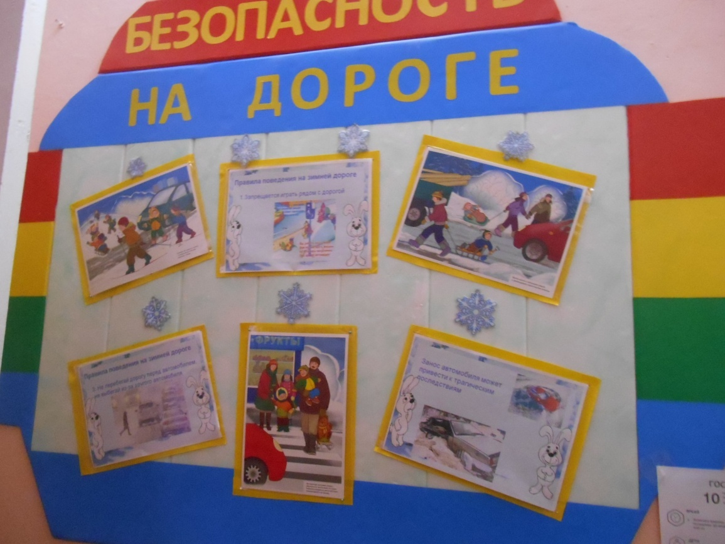
Оформлен стенд и листовки для родителей.

Проведены занятия во всех возрастных группах

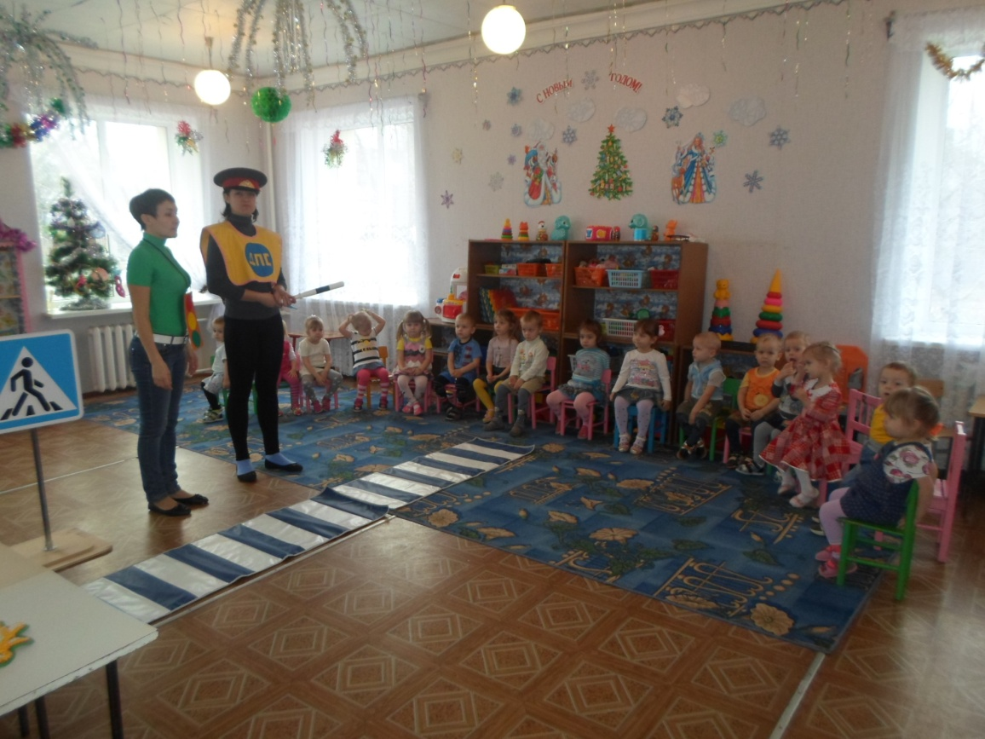
Младшая группа «Уроки светофорчика»

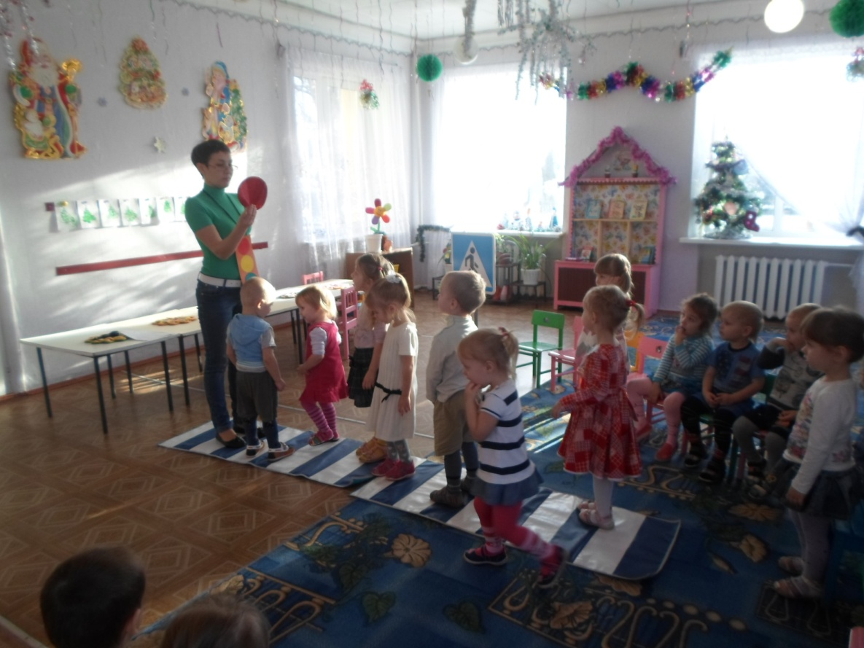
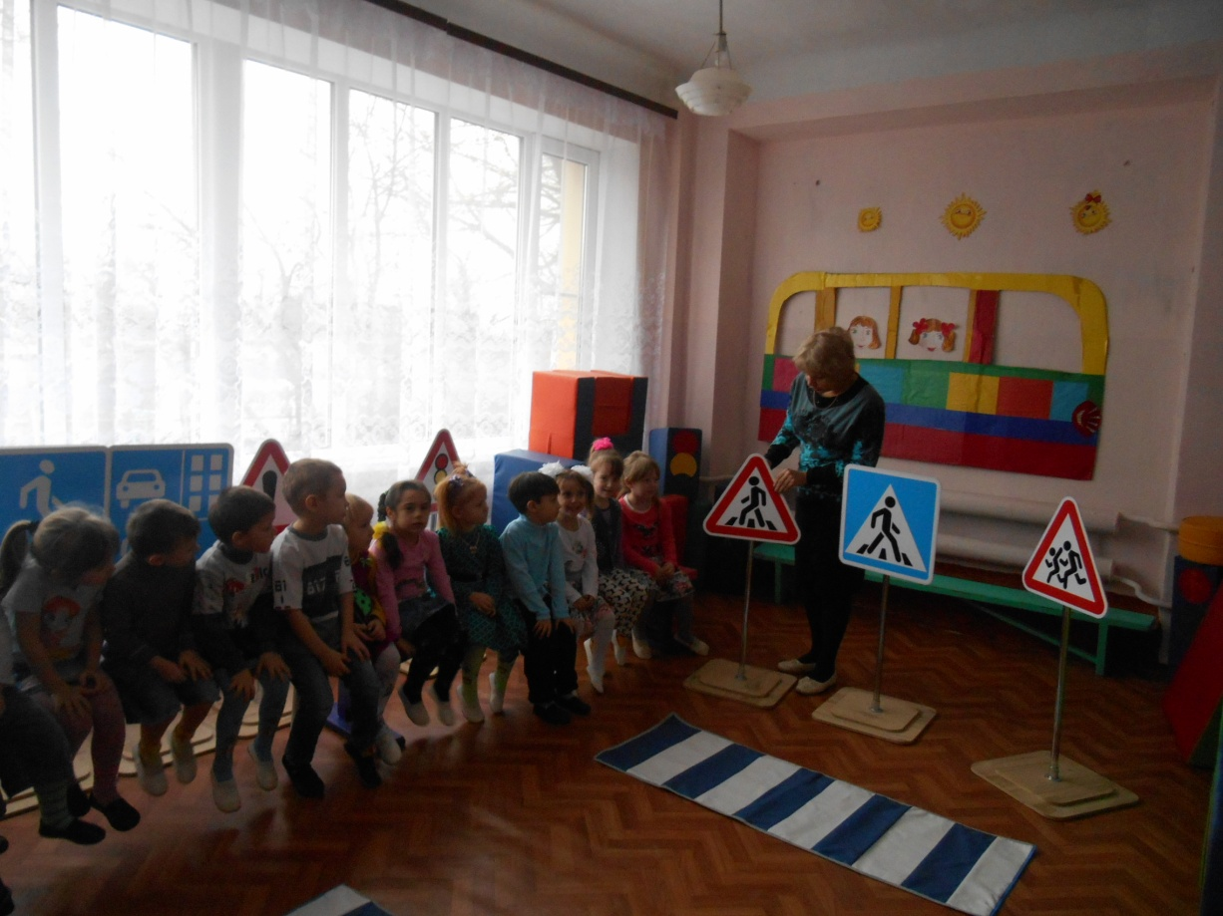
Средняя группа «Знакомство с дорожными знаками»

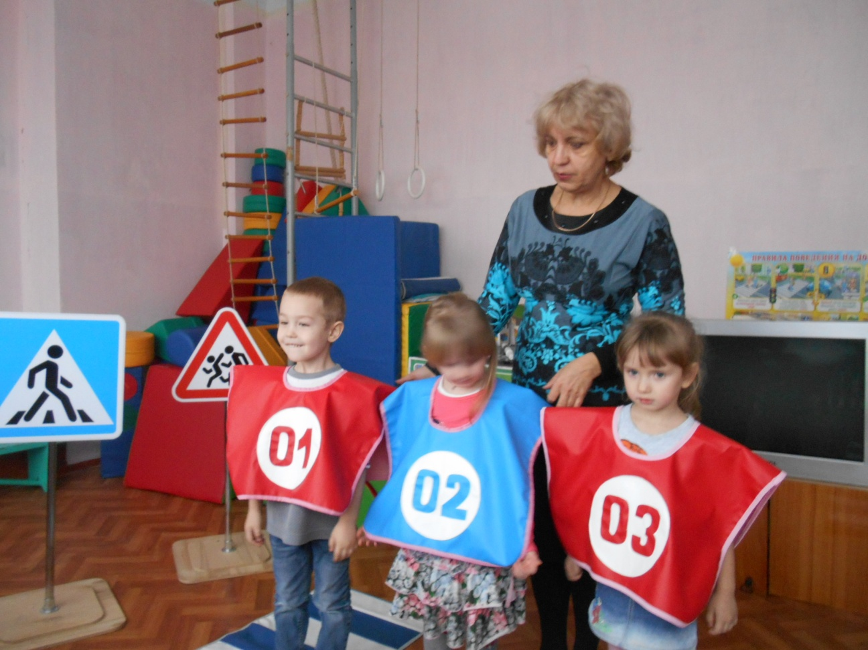
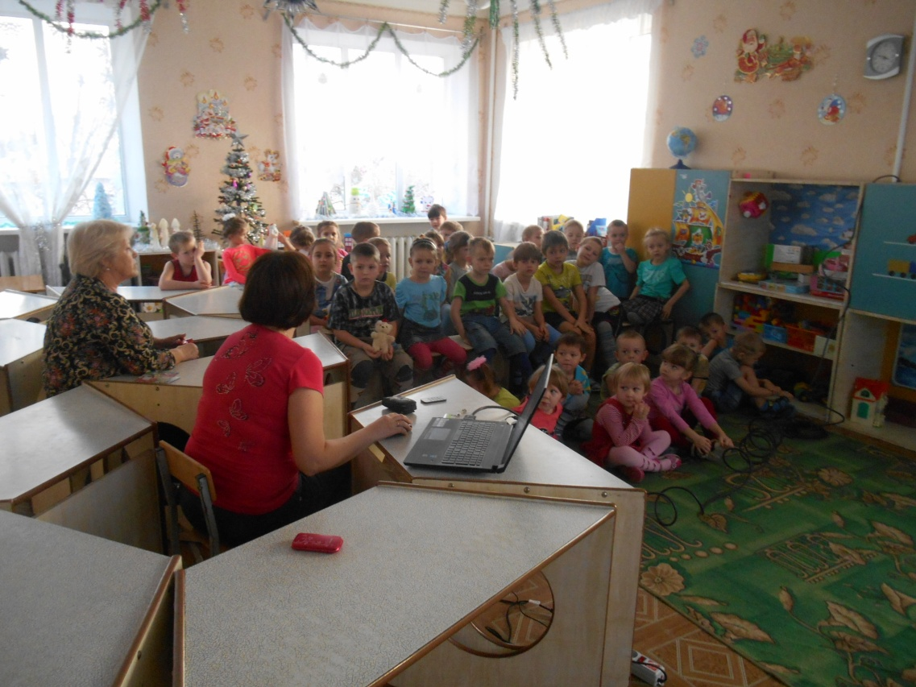
Старшая и подготовительная группы –беседа , с показом презентации «Зимним дорогам- безопасное движение»
